Репродуктивное здоровье
Женщины
I этап
Модуль Арм врача поликлиники:
Заполнение вкладки случай при проведении оценки репродуктивного здоровья
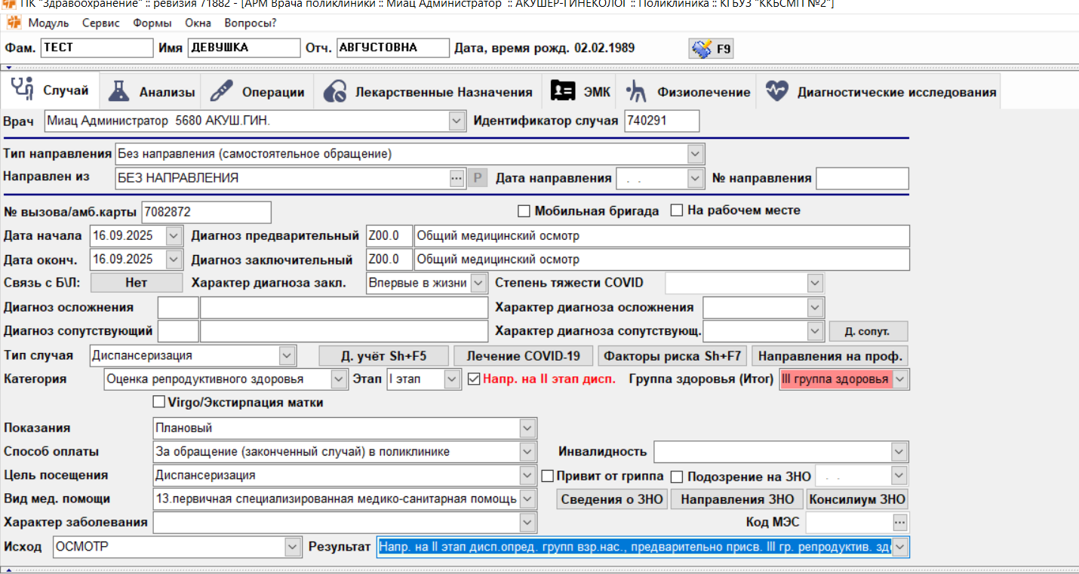
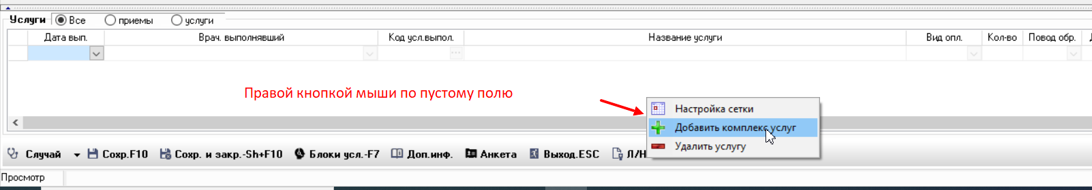
Обязательные поля для заполнения!
Тип направления: выбрать из предложенного списка (например, Без направления (самостоятельное обращение))
Дата начала и диагноз предварительный:____________
Дата окончания и диагноз заключительный:__________
Характер диагноза закл.: выбрать 1)впервые в жизни; 2) впервые в году; 3)повторно в году
Диагноз осложнения и диагноз, сопутствующие заполняем, если имеются
Тип случая: Диспансеризация
Категория: Оценка репродуктивного здоровья;
Этап: I этап, если пациента направляем на II этап, отмечаем в чек-боксе
Группа здоровья (Итог): «подтянется» из строки Результат!
Показания: Плановый
Способ оплаты: За обращение (законченный случай) в поликлинике
Цель посещения Диспансеризация
Вид мед помощи: 13 первичная специализированная медико-санитарная помощь
Характер заболевания: выбрать из списка
Исход: Осмотр
Результат: выбрать из списка

При заполнении III группы здоровья необходимо указать профилактические мероприятия!
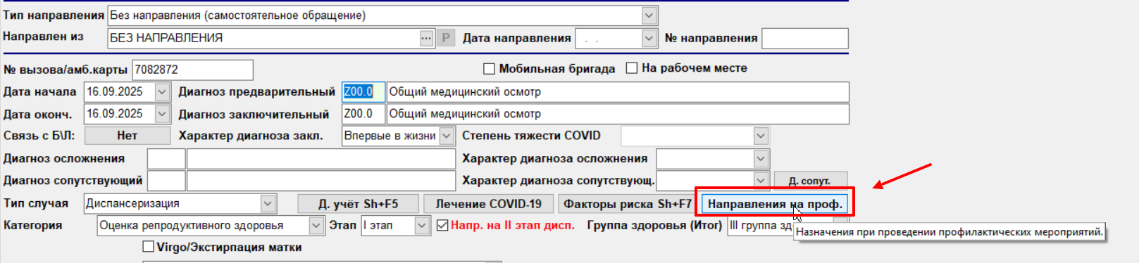
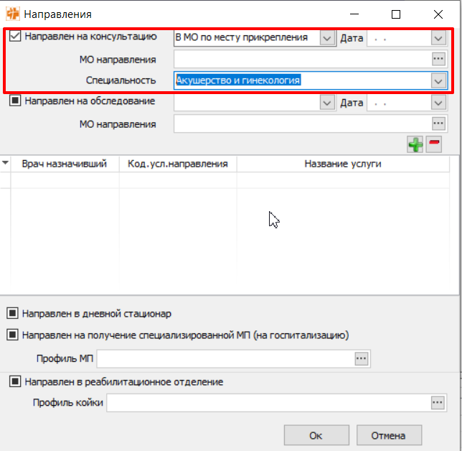

При проведении диспансеризации по оценке репродуктивного здоровья допустим отказ только от одного исследования – А08.20.017, от других исследований оформить отказ нельзя.
Чтобы верно оформить отказ от данного исследования, необходимо отметить чек-бокс Virgo/Экстирпация матки, а также в колонке Неполный объем нужно выбрать Отказ пациента:
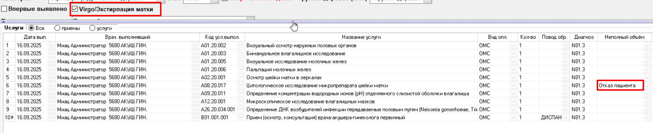
Цитологическое исследование микропрепарата с шейки матки (за исключением случаев невозможности проведения исследования по медицинским показаниям в связи с экстирпацией матки, virgo) с окрашиванием по Папаниколау у женщин в возрасте 21, 24, 27, 30, 35, 40, 45 лет. Включает цитологическое исследование микропрепарата цервикального канала

Особенности оформления карты диспансеризации по оценке репродуктивного здоровья:
- нельзя выполнять услуги ранее, все исследования должны быть выполнены в период проведения осмотра, если вынести услугу за рамки случая, то ТФОМС отклонит случай от оплаты;
- чтобы оформить II этап, необходимо отметить галочку Направлен на II этап, а также указать результат предполагающий направление на II этап.

На вкладке ЭМК добавляем документ Анамнестическая анкета для женщин 18 - 49 лет.

II этап ДРЗ проводится по результатам I этапа в целях дополнительного обследования и уточнения диагноза заболевания (состояния) и при наличии показаний, поля заполняются аналогично I этапу, добавляется комплекс услуг, лишние услуги можно удалить.

Репродуктивное здоровье.
Мужчины
Алгоритм тот же

Статистика
1. Формирование реестров
В реестр выгружается отдельным файлом 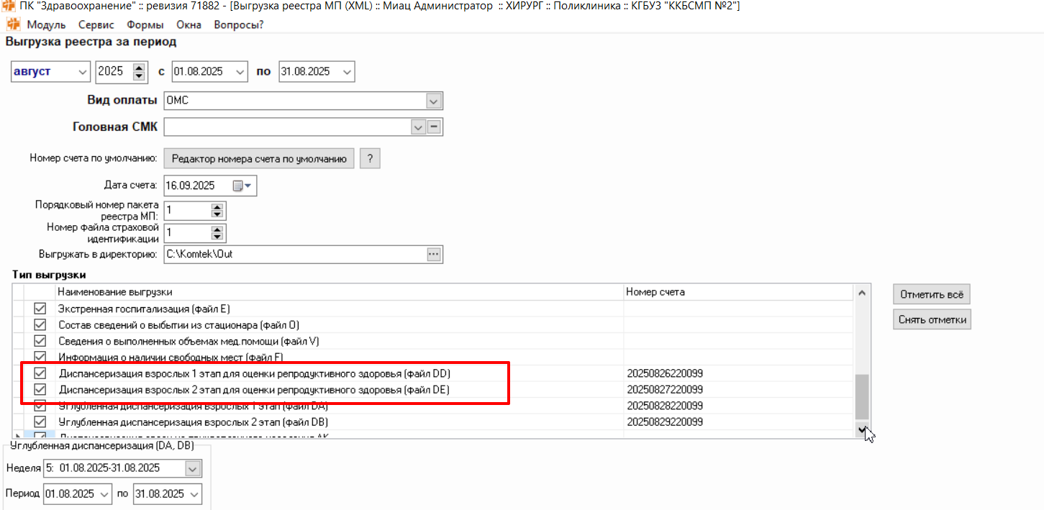
В АРМ Медицинского статистика можно выгрузить список пациентов прошедших диспансеризацию
По фильтру отфильтровать (в доп условиях)
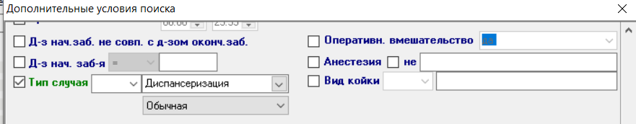
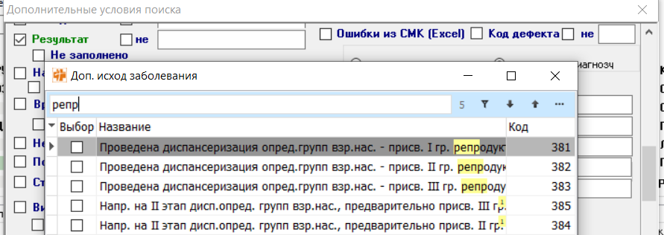

- Система «Аналитика и отчетность»
- Работа врачей при проведении Диспансеризации оценки репродуктивного здоровья
- Наименование группы: Стандартные статистические формы Наименование отчета: Форма 131/о БАРС "СВЕДЕНИЯ О ПРОВЕДЕНИИ ПМО И ДИСПАНСЕРИЗАЦИИ ОПРЕДЕЛЕННЫХ ГРУПП ВЗРОСЛОГО НАСЕЛЕНИЯ"
В 131/о БАРС добавлены таблицы ДОРЗ_женщины, ДОРЗ_мужчины
